ындал
«ARQA» аккредиттеу және білім сапасын сараптау жөніндегі тәуелсіз агенттігі



Мамандандырылған аккредитеттеу аясында
«Л.Н.Гумилев атындағы Еуразия Ұлттық университеті» КЕАҚ
6В02206 – «Дінтану»
білім беру бағдарламасын жүзеге асыруды сырттай
бағалау нәтижелері бойынша есеп

ARQA-дан Есептің соңғы редакциясын
алу күні: 30.05.2024 ж.

Сыртқы бағалау (ресми түрде бару) күні:
20-22.06.2024 ж.

Астана, 2024 ж.
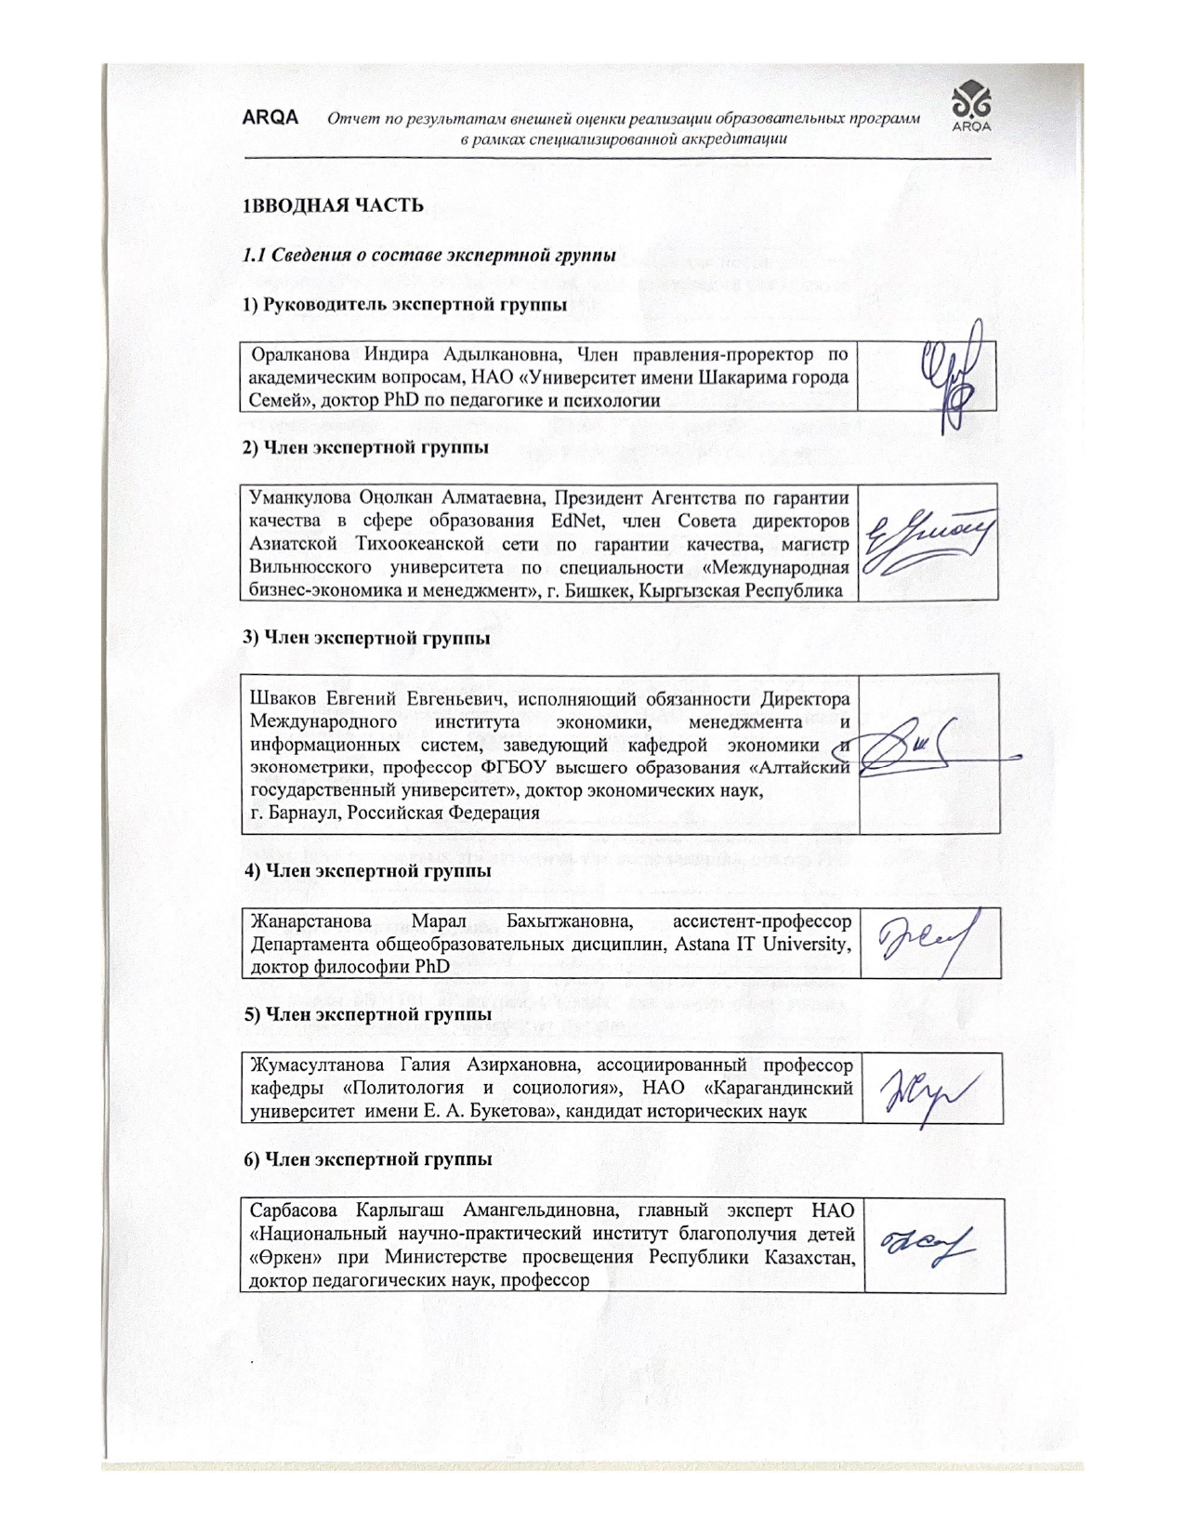
1. КІРІСПЕ БӨЛІМ
1.1 Сарапшылар тобының құрамы туралы мәлімет

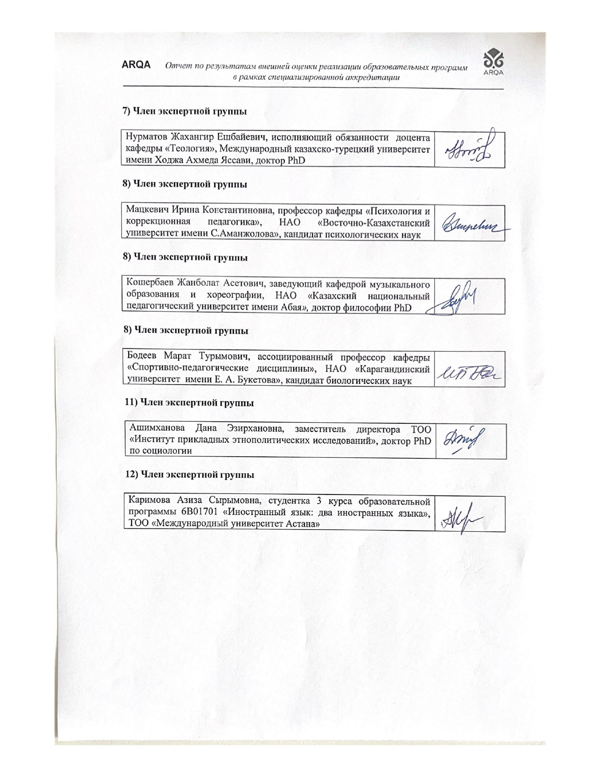
1.2 Сыртқы бағалау (ресми түрде бару) сипаттамасы

Л.Н.Гумилев атындағы Еуразия Ұлттық университетінде 20-22.06.2024 ж. аралығында «6В02206-Дінтану» білім беру бағдарламасын ARQA мамандандырылған аккредиттеу агенттігі сарапшылары тарапынан сырттай бағалау іс-шарасы өткізілді.
Л.Н.Гумилев атындағы Еуразия Ұлттық университеті сарапшыларды сырттай бағалауға қажетті барлық құжаттармен қамтамасыз етті. Сарапшылардың жұмыстары алдын ала әзірленген бағдарлама бойынша жүзеге асты. 6В02206-Дінтану білім беру бағдарламасы бойынша білім беру үрдісінің сапасын бағалау және білім алушылар мен оқытушылар құрамының жағдайымен танысу мақсатында университеттің Басқарма Төрағасы – Ректор, Басқарма мүшелері – проректорлар, құрылымдық бөлім басшылары, декандар мен кафедра меңгерушілері, профессор-оқытушылар құрамы, білім алушылар, жұмыс берушілер және түлектермен жоспарлы кездесулер өткізілді.
Сыртқы бағалаудың алғашқы күні бағдарламаға сәйкес университеттің Басқарма төрағасы - ректор Е.Б.Сыдыковпен кездесу болды. Бұл кездесуде ректор университеттің қысқаша тарихымен таныстырды. Интервью барысында ректор университетті дамыту бағытында басты үш мәселеге ерекше назар аударып жатқанын тілге тиек етті. Біріншісі университет 2022 ж. бастап зерттеу университеті статусын алғандықтан ғылыми зерттеу жұмыстарына қолдау көрсету қажет екенін алға тартты. Екіншіден, Қырғызстан Республикасы Ош қаласында және Қытайда университет филиалының ашылатының атап өтті. Сонымен қатар, университетте студенттердің барлық қажеттіліктері қамтамасыз етілу керек екенін, оларға арналған 4000 орындық жатақхана құрылысының басталғанын тілге тиек етті.
Екінші кезекте Басқарма мүшелері – проректорларға сарапшылар тарапынан сұрақтар қойылды. Академиялық мәселелер жөніндегі проректор А.Б.Бейсенбай әрбір факультетте білім беру бағдарламасын әзірлеу, жаңарту, өзектендіру бағытында Аккадемиялық комитет құрылғанын, бұл Академиялық комитетке профессор-оқытушы құрамы, жұмыс берушілер, студенттер мен магистранттардың тартылғанын атап өтті. Әлеуметтік-мәдени даму жөніндегі проректор Н.Т.Нуркатова университетте студенттерге арналған әлеуметтік және психологиялық қолдау орталықтары ашылғанын, мүмкіндіктері шектеулі жандарға арналған инклюзивті орталықтардың жұмыс жасап жатқанын, әлеуметтік осал топтарға, жетім, және көпбалалы отабысыдан шыққан студенттерге тегін транспорт қарастырылғанын алға тартты. Сонымен қатар жас ғалымдарға арналған отбасылық мәселелерге байланысты көмектер қарастырылғанын атап өтті. Қаржы және инфрақұрылым жөніндегі проректор Н.Ғ.Айдарғалиева университетте ғылыми жобалардан түсетін қаржы жалпы қаржының 10% құрайтынын атап өтті. Цифрландыру жөніндегі проректор-Цифрлық офицер Г.Т.Бекманова түлектерді жұмысқа орналасу көрсеткішінің бакалавр бойынша 88%, магистратура бойынша 94%, докторантура бойынша 100% екенін атап өтті. Бұл көрсеткіштердің білім беру бағдарлама түлектерінің нарықтағы сұранысының жоғары екенін көрсететінін, сондай-ақ университет білім беру бағдарламаларының «Атамекен» ҰКП рейтингісінде көшбасшылар қатарында тұрақты орын алуын атап өтті. Сарапшылар профессор-оқытушы құрамы және студенттермен кездесу барысында жоғарыдағы тақырыптарға байланысты сәйкес жауаптар алды. Студенттер мен оқытушылардың барлық сұраныстары қамтамасыз етілгені алға тартылды. Алайда профессор-оқытушы құрамынан алынған сауалнама нәтижесінде ПОҚ құрамының 27.91% жалақыға қанағаттанбайтынын көрсетті. Профессор-оқытушы құрамының педагогикалық жүктемесінің көп екенін, ғылыммен айналысуға мүмкіндік жасау жайында ұсыныстарын білдірді.
Құрылымдық бөлім басшыларымен өткен кездесуде Академиялық мәселелер жөніндегі департамент директоры Б.Б.Қашхынбай университетте 290 нан астам білім беру бағдарламалары Реестрге тіркелгенін, аз санды контингенті бар білім беру бағдарламалардың қазіргі таңда жоқ екенін атап өтті. Университет студенттері үшін қосымша құзыреттер мен дағдыларға ие болу бағытында формалды емес білім беру (Minor, Coursera) жолға қойылғаны сұхбат барысында белгілі болды. Ғылым департамент директоры А.Б.Закирова университет оқытушыларына ғылыми-зерттеу жұмыстарына ұйымдастырушылық, әдістемелік, консультациялық және ақпараттық-талдамалық қолдау көрсететінін, жобаларға жас ғалымдар, докторант, магистрант және студенттердің де қатысатынын атап өтті. Әкімшілік департамент директоры Ә.С.Майканов профессор-оқытушы құрамын іріктеу және конкурс арқылы қабылдау үдерісі ережеге сай жүзеге асатынын, 273-ге жуық шетелдік оқытушылардың жұмыс жасайтынын айтып өтті. Әлеуметтік және азаматтық даму департамент директоры Ж.А.Тілепов студенттердің азаматтық-патриоттық бағытта тәлім алуына бағдар беретін 10 ға жуық студенттік клубтың жұмыс жасап жатқаны сұхбат барысында белгілі болды.
Декан және кафедра меңгерушілермен өткен кездесуде университетте жалпы педагогикалық жүктеме 32 кредит (480 сағат) екені белгілі болды. Жас ғалым гранттық қаржыландыру конкурс жеңімпаздары үшін жылдық жүктеме 8 кредитті құрайды. Факультет және кафедра деңгейінде оқытушылардың ғылыми жобаларға белсенді түрде қатысуы, академиялық ұтқырлық бағдарламасы бойынша шетелдік және отандық жоғары оқу орындарында білім алатын студент санының артуы анықталды. Абитуриенттерді білім беру бағдарламаларға қабылдаудың шекті баллы 90-95 балл екені сұхбат барысында белгілі болды.
Сыртқы бағалау барысында сарапшылар университеттің материалдық-техникалық базасымен танысып, 6В02206-Дінтану ББ бойынша сапалы білім алуға, оқу үдерісін ұйымдастыруға студенттер үшін барлық жағдай жасалғанын анықтады. Университеттің материалдық-техникалық базасымен танысу арқылы 6В02206-Дінтану ББ қамтамасыз етуге арналған ғылыми кітапхана (оқу залдары, мәжіліс залдары, ғылыми-зерттеу қызметі, инклюзивті ресурстық орталық, ғалымдар залы, электронды ресурстар залы), жаттығу залы, спорт зал, бассейн, футбол алаңы, асхана және т.б инфрақұрылымдардың бар екені белгілі болды. Сонымен қатар университет кітапханасы ішінде студенттер мен магистранттардың ағылшын үйренуіне арналған American Corner&MakerSpace орталығының жұмыс жасап жатқаны анықталды. Ғылыми кітапханада 12 оқу залы, 26 электронды ресурстар, 6В02206-Дінтану ББ студенттерінің пайдаланатын 3000 нан астам электронды кітаптардың бар екені анықталды. Университет кітапханасы ғылыми-зерттеу жұмыстарына қажет оқулықтармен және электронды басылымдармен қамтамасыз етілген. Университет оқытушылары мен білім алушылар үшін ScienceDirect, Scopus, JSTOR, Web of science сияқты базалар жұмыс жасауға қол жетімді.
Сарапшылар 6В02206-Дінтану ББ білім алушыларының оқитын әлеуметтік ғылымдар факультеті №4 оқу ғимаратындағы оқу аудиториялары және «Дінтану» кафедрасымен танысты. 6В02206-Дінтану ББ біліктілігі жоғары профессор-оқытушы құрамымен жасақталған. Ғарифолла Есім атындағы 222-аудитория, Жабайхан Әбілдин атындағы 215-аудитория, «Қолданбалы әлеуметтік зерттеулер» 207-аудитория және 201-аудиториялармен танысты. Бұл аудиториялар студенттер мен магистранттардың ғылыми ізденістері мен зерттеу жұмыстарына қызмет ететіні белгілі болды. Алайда студенттер мен магистранттарға арналған кейбір оқу аудиториялардың тар және проектор сияқты заманауи құрылғылармен қамтамасыз етілмегені анықталды. Бұл мәселе бойынша ұсыныс студенттерден алынған сауалнама нәтижесінде де көрініс тапты.
6В02206-Дінтану білім беру бағдарламасы бойынша сұхбатқа қатысқан мақсатты жұмыс тобы: ББ жетекшісі – 1; студенттер – 15; магистранттар – 6; профессор-оқытушылар құрамы – 10; түлектер – 10, жұмыс берушілер – 6.
Профессор-оқытушы құрамымен өткен кездесуде кафедрадағы студенттерге ғылымға баулу мақсатында оқытушылар тарапынан қолдау көрсетілетіні, факультетте «Ой толғау» ғылыми көпшілік клубының жұмыс жасайтыны, оқытушылардың ғылыми жобалары аясында студенттер мен магистранттарға дипломдық жұмыс, диссертациялық жұмыс тақырыптары ұсынылатыны белгілі болды. Инклюзивті білімді қажет ететін мүмкіндігі шектеулі студенттерге үнемі қолдау көрсетілетіні анықталды. Атап кетер болсақ, 6В02206-Дінтану ББ 2022-2023 оқу жылының түлегі Аслан Қуаныш оқуды сәтті аяқтағаны, қазіргі таңда Астана қаласы «Дін мәселелерін зерттеу орталығында» қашықтықтан жұмыс жасап жатқаны анықталды.
Университетте профессор-оқытушылар құрамының ғылыммен айналысу бойынша ынталандыру жүйесінің бар екені сұхбат барысында белгілі болды. Дінтану кафедрасының аға оқытушысы Рашимбетов Рахымжанның өткен жылдары KPI бойынша жоғары балл жинап 200 мың теңге көлемінде сыйлықақы алғаны анықталды. Профессор-оқытушылар құрамының сабақ өту барысындағы инновациялық әдіс-тәсілдерін қолдануы, пәнаралық зерттеуге басымдық беруі, оқытушылардың арасында профессор-зерттеуші, оқытушы-зерттеуші ғалымдардың бар екені анықталды.
6В02206-Дінтану білім беру бағдарламасының студенттері өндірістік практикаларын көбінесе «Конфессияаралық және өркениетаралық диалогты дамыту жөніндегі Н.Назарбаев орталығы», «Эксперттік зерттеу орталығы» және «Дін мәселелерін зерттеу орталығы» сияқты мекемелерде өтеді. Осыған орай сарапшылар 6В02206-Дінтану білім беру бағдарламасының практика базасына барды. «Конфессияаралық және өркениетаралық диалогты дамыту жөніндегі Н.Назарбаев орталығының» басқарма төрағасы м.а. Диана Есеновамен кездесу ұйымдастырылды. Кездесу барысында студенттер практикаға келгенде оларды әртүрлі департаменттерге бөліп, мекеме тарапынан арнайы жетекші тағайындайтыны, практика барысында студенттердің кәсіби құзыреттілігі мен дағдыларын дамытуға бағытталған тапсырмалар берілетіні анықталды. Диана Есеновамен сұхбат барысында студенттердің мәтіндерге аналитикалық талдау дағдыларын дамыту бойынша көбірек жұмыс жасау қажет екенін, осы бағытта практикалық сабақтардың көбірек ұйымдастырылуы қажет екенін атап өтті.
Сонымен қатар «Дін мәселелерін зерттеу орталығының» мониторинг және аналитика бөлімінің жетекшісі Дихамбаев Нұрсултан Жеңісұлымен кездесу өткізілді. Кездесу барысында мекемеде 6В02206-Дінтану білім беру бағдарламасы түлектерінің өз саласында терең білімі бар, кәсіби тұрғыдан өздерін жетілдірген маман екенін алға тартты.
6В02206-Дінтану білім беру бағдарламасы студенттерімен өткен кездесуде студенттердің ғылыми жұмыстарға белсенді қатысатыны, ғылыми ізденістерінде оқытушылар кеңес беретіні белгілі болды. Академиялық ұтқырлық шеңберінде басқа жоғары оқу орындарында білім алып, тәжірибе жинақтау мүмкіндіктерінің бар екені анықталды. Жатақханада жататын студенттердің жатақхана өмірі мен жағдайлардан ешқандай шағымдары жоқ екені, студенттерге барлық жағдай жасалғаны алға тартылды. Емтиханнан төмен балл алған немесе қойылған баллға қанағаттанбаған жағдайда аппеляция жүйесінің бар екені айтылды. Студенттер тарапынан білім беру бағдарламаларын жақсарту мақсатында практикалық сабақтардың сағатын көбейту бойынша ұсыныстарын айтты.
Түлектермен өткізілген кездесуде түлектердің университетпен тығыз байланыста екенін, университет оқытушылардың сапасын жоғары деңгейде бағалайтынын білдірді. 6В02206-Дінтану білім беру бағдарламасы түлегі Гүльмира Сағындық қазіргі таңда КЕАҚ «Конфессияаралық және өркениетаралық диалогты дамыту жөніндегі Н.Назарбаев орталығында» жұмыс жасайтынын, университетте алған білімінің өзінің кәсіби тұрғыдан өсуіне әсер еткенін алға тартты. Жұмысқа алғашқы орналасу кезінде академиялық үлгіде хат жазу бойынша қиындықтар болғанын атап өтті. 6В02206-Дінтану білім беру бағдарламасында 4-курста өтілетін «Академиялық хат» пәнін төменгі курста алудың пайдалырақ екенін тілге тиек етті. Сонымен қатар түлектер тарапынан «Академиялық хат» пәнін бағалау кезінде емтихан емес, оның орнына ғылыми жарияланым талабы қойылса, пайдалырақ болатындығы жайында ұсыныстарын білдірді.
Сарапшылардың ең соңғы кездесу тобы жұмыс берушілермен өткізілді. Жұмыс берушілер білім беру бағдарламасын әзірлеуге, жаңартуға қатысатындарын, университеттің Академиялық комитетіне мүше екенін, кеңестерде өздерінің ұсыныстары мен пікірлерін баяндайтынын алға тартты. «Діндерді зерттеу орталығының» директоры Ерназаров Алмас Әзімханұлы өзінің қол астында 6В02206-Дінтану білім беру бағдарламасының 7 түлегінің жұмыс жасайтынын, дінтанулық сараптама жасау, зерттеу, талдау бойынша жеткілікті білім мен дағдыларға ие екенін атап өтті.
Сыртқы бағалау барысында сарапшылар білім беру бағдарламасын жақсартуға байланысты жұмыс берушілер тарапынан енгізілген пәндермен танысты. 6В02206-Дінтану білім беру бағдарламасына жұмыс берушілердің ұсынысы негізінде «Дін туралы мемлекеттік заңнама» және «Сандық ғасырдағы дін» сияқты жаңа пәндер енгізілген. (12.01.2023 Хаттама №7). Сарапшылар 6В02206-Дінтану білім беру бағдарламасы үшін әзірленген өндірістік практика бағдарламасы, дипломдық жұмыс тақырыптарымен танысты. Өндірістік практиканың нәтижесінде студенттердің кәсіби саласында өздерін дамытатыны, діни әдебиеттер мен мәтіндерге талдау жасап, өз пікірлерін ұсына алатыны байқалды. Сонымен қатар диплом тақырыптарының мазмұны қазіргі таңдағы дін саласындағы өзекті мәселелерді қамтиды және діни және теологиялық мәтіндерді оқу, түсіну, түсіндіру және қолдану саласында негізгі кәсіби білімін көрсететініне көз жеткізді. Сарапшылар бағалау барысында профессор-оқытушы құрамының ағылшын тілін білетін оқытушылар санының аз екенін және есеп беру кезінде оқытушылардың Академиялық ұтқырлығының болмағанын анықтады.
Оқытушылар мен студенттердің/магистранттардың университетте білім алу және қызмет ету жүйесіне қанағаттану деңгейін анықтау мақсатында сауалнама жүргізілді және төменде нәтижелері ұсынылады:

«Профессор-оқытушылар құрамының қанағаттануы» бойынша сауалнама (10 оқытушы)
1. Оцените, пожалуйста, Вашу степень удовлетворенности условиями труда по следующему критерию: Участие в управлении ОП [Полномочия и объем занятости]
Удовлетворён(-а) – 89.53% (77 из 86); затрудняюсь ответить – 5.81% (5 из 86); не удовлетворён(-а) – 4.65% (4 из 86)
2. Оцените, пожалуйста, Вашу степень удовлетворенности условиями труда по следующему критерию: Участие в управлении ОП [Доступность информации]
Удовлетворён(-а) – 91.86% (79 из 86); затрудняюсь ответить – 2.33% (2 из 86); не удовлетворён(-а) – 5.81% (5 из 86);
3. Оцените, пожалуйста, Вашу степень удовлетворенности условиями труда по следующему критерию: Участие в управлении ОП [Участие в принятии решений]
Удовлетворён(-а) – 84.88% (79 из 86); затрудняюсь ответить – 6.98% (6 из 86); не удовлетворён(-а) – 8.14% (7 из 86);
4. Оцените, пожалуйста, Вашу степень удовлетворенности условиями труда по следующему критерию: Участие в управлении ОП [Удовлетворенность переменами и их внедрением]
Удовлетворён(-а) – 86.05% (74 из 86); затрудняюсь ответить – 5.81% (5 из 86); не удовлетворён(-а) – 5.81% (5 из 86);
5. Оцените, пожалуйста, Вашу степень удовлетворенности условиями труда по следующему критерию: Развитие потенциала [Карьерный рост]
Удовлетворён(-а) – 81.40% (70 из 86); затрудняюсь ответить – 12.79% (11 из 86); не удовлетворён(-а) – 5.81% (5 из 86);
6. Оцените, пожалуйста, Вашу степень удовлетворенности условиями труда по следующему критерию: Развитие потенциала [Возможность к развитию и совершенствованию]
Удовлетворён(-а) – 88.37% (76 из 86); затрудняюсь ответить – 4.65% (4 из 86); не удовлетворён(-а) – 6.98% (6 из 86);
7. Оцените, пожалуйста, Вашу степень удовлетворенности условиями труда по следующему критерию: Психологический климат в коллективе [Отношение со стороны руководства]
Удовлетворён(-а) – 83.72% (72 из 86); затрудняюсь ответить – 10.47% (9 из 86); не удовлетворён(-а) – 6.98% (6 из 86);
8. Оцените, пожалуйста, Вашу степень удовлетворенности условиями труда по следующему критерию: Психологический климат в коллективе [Отношения в коллективе]
Удовлетворён(-а) – 93.02% (80 из 86); затрудняюсь ответить – 1.16% (1 из 86); не удовлетворён(-а) – 5.81% (5 из 86);
9. Оцените, пожалуйста, Вашу степень удовлетворенности условиями труда по следующему критерию: Социальные вопросы [Равные возможности]
Удовлетворён(-а) – 82.56% (71 из 86); затрудняюсь ответить – 8.14% (11 из 86); не удовлетворён(-а) – 9.30% (8 из 86);
10. Оцените, пожалуйста, Вашу степень удовлетворенности условиями труда по следующему критерию: Социальные вопросы [Условия найма]
Удовлетворён(-а) – 90.70% (78 из 86); затрудняюсь ответить – 6.98% (6 из 86); не удовлетворён(-а) – 2.33% (2 из 86);
11. Оцените, пожалуйста, Вашу степень удовлетворенности условиями труда по следующему критерию: Социальные вопросы [Охрана здоровья, безопасность труда]
Удовлетворён(-а) – 80.23% (69 из 86); затрудняюсь ответить – 10.47% (9 из 86); не удовлетворён(-а) – 9.30% (8 из 86);
12. Оцените, пожалуйста, Вашу степень удовлетворенности условиями труда по следующему критерию: Социальные вопросы [Гарантии занятости]
Удовлетворён(-а) – 86.05% (74 из 86); затрудняюсь ответить – 5.81% (5 из 86); не удовлетворён(-а) – 8.14% (7 из 86);
13. Оцените, пожалуйста, Вашу степень удовлетворенности условиями труда по следующему критерию: Социальные вопросы [Оплата труда]
Удовлетворён(-а) – 61.63% (53 из 86); затрудняюсь ответить – 10.47% (9 из 86); не удовлетворён(-а) – 27.91% (24 из 86);
14. Оцените, пожалуйста, Вашу степень удовлетворенности условиями труда по следующему критерию: Общий имидж учебного заведения [Удовлетворенность деятельностью руководства вуза]
Удовлетворён(-а) – 84.88% (73 из 86); затрудняюсь ответить – 11.63% (10 из 86); не удовлетворён(-а) – 3.49% (3 из 86);
15. Оцените, пожалуйста, Вашу степень удовлетворенности условиями труда по следующему критерию: Общий имидж учебного заведения [Удовлетворенность ценностями, миссией, видением, политикой и стратегией вуза]
Удовлетворён(-а) – 91.86% (79 из 86); затрудняюсь ответить – 4.65% (4 из 86); не удовлетворён(-а) – 3.49% (3 из 86);
16. Оцените, пожалуйста, Вашу степень удовлетворенности условиями труда по следующему критерию: Общий имидж учебного заведения [Удовлетворенность ролью вуза в жизни общества] Удовлетворён(-а) – 86.05% (74 из 86); затрудняюсь ответить – 6.98% (6 из 86); не удовлетворён(-а) – 6.98% (6 из 86);
17. Дополнительные комментарии:
- Нет
- Жақсы
- Жоқ
- ҒЗЖ қатысатын ПОҚ еңбек жүктемесін төмендету қажет.
- Бәрі жақсы
- Удовлетворена своей должностью
- Кафедра создаёт все условия для проведения качественного диссертационного исследования, публикации научных статей
- Стипендия не хватает
- Меньше нагрузки преподавателям, чтобы они могли больше акцентировать внимание творчеству и обучению
- Барлық мүмкіндіктер қарастырылған.
- Еңбек жағдайы, жұмыс шарттарына, қауіпсіздікті сақтау мәселелеріне көңіліміз толады
- Еңбекақының деңгейі басқа университеттермен салыстырғанда төмен, Ұлттық университет статусына лайық емес.
- ОПҚ ғылыми зерттеу жұмыстарымен айналысуға мүмкіндіктерді кеңейту
- Осы ЖОО үлкен еңбек ұжымының мүшесі екендігіме ризамын
- KPI жүйесін, оқу жүктемесін бөлу критерийлерін жетілдіру қажет

«Магистранттар/студенттер құрамының қанағаттануы» бойынша сауалнама (21 студенттер мен магистранттар)
1. Удовлетворяют ли Вас условия проживания в общежитии (возможно, Вы проживаете в общежитии или посещали общежитие)?
Да, вполне – 27,38% (23 из 84); кажется, что в комнате проживает много студентов – 2,38% (2 из 84); не все бытовые условия предоставлены – 3,57% (3 из 84); не все правила проживания в общежитии удовлетворяют – 4,55% (1 из 84); не проживаю в общежитии – 65,48% (55 из 84)
2. Обеспечены ли Вы различными информационными справочниками?
Да, обеспеченность 100% – 88,10% (74 из 84); не все справочники имеются у студентов – 7,14% (6 из 84); обеспеченность недостаточная – 1,19% (1 из 84); не обеспечены – 3,57% (3 из 84)
3. Доступен ли Интернет студентам в вузе?
Свободный, в течение дня, бесплатно – 96,43% (81 из 84); не более 3-х часов в день – 1,19% (1 из 84); согласно графику – 1,19% (1 из 84); нет – 1,19% (1 из 84)
4. Удовлетворяет ли Вас организация и проведение профессиональных практик?
Особых претензий нет – 91,67% (77 из 84); не всегда – 3,57% (3 из 84); нет – 4,76% (4 из 84)
5. Оцените, насколько Вы удовлетворены различными сторонами учебного процесса [Содержание занятий]
Вполне удовл. – 89,29% (75 из 84); частично удовл. – 1,19% (1 из 84); не удовл. – 9,52% (8 из 84)
6. Оцените, насколько Вы удовлетворены различными сторонами учебного процесса [Использование элементов наглядности и технических средств обучения]
Вполне удовл. – 80,95% (68 из 84); частично удовл. – 13,10% (11 из 84); не удовл. – 5,95% (5 из 84)
7. Оцените, насколько Вы удовлетворены различными сторонами учебного процесса [Информированность об изменениях в учебном процессе]
Вполне удовл. – 82,14% (69 из 84); частично удовл. – 15,48% (13 из 84); не удовл. – 2,38% (2 из 84)
8. Проявляют ли преподаватели креативность и активность на занятиях?
Большая часть преподавателей – 89,29% (75 из 84); меньшая часть преподавателей – 8,33% (7 из 84); нет – 2,38% (2 из 84)
9. Насколько Вас удовлетворяет обеспечение учебного процесса информационным сопровождением? [Наличие необходимой учебной литературы в библиотеке]
Вполне удовл. – 91,67% (77 из 84); частично удовл. – 5,95% (5 из 84); не удовл. – 2,38% (2 из 84)
10. Насколько Вас удовлетворяет обеспечение учебного процесса информационным сопровождением? [Количество компьютеров, используемых в учебном процессе]
Вполне удовл. – 80,95% (68 из 84); частично удовл. – 16,67% (11 из 84); не удовл. – 2,38% (2 из 84)
11. Насколько Вас удовлетворяет обеспечение учебного процесса информационным сопровождением? [Количество мест в читальном зале]
Вполне удовл. – 89,29% (75 из 84); частично удовл. – 8,33% (7 из 84); не удовл. – 2,38% (2 из 84)
12. Ваши предложения:
- Все супер
- Нет
- Очень довольна, горжусь своим университетом
- Все устраивает
- Нету
- Предложений нет
- Благодарим за возможность обучаться в нашем ВУЗе
- Улучшить отношение учителей к студентам.
- ЕНУ хороший ВУЗ, но есть куда стремиться. В частности, это связано в целом со всей системой образования в Казахстане
- Продолжить курс ЕНУ на инновационную политику университета
- Развернуть проект «Онбординга» и
- Ввести больше НМС
- Все устраивает
- Дальнейшего развития нашему университету! Удачи и процветания! Попасть быстрее в топ-200!
- В каждую аудиторию экран с проектором
- Нет
- В программах учебного процесса уделить больше внимания теоретической составляющей, фундаментальным исследованиям, нежели практической и обработке данных.
- Добавить анонимную обратную связь по курсу в конце семестра
- Ұсыныс жоқ
- AIкітапханаларда қосу
- Өткізілетін пәндерді онлайн режимге ауыстыратын сәт келді
- Ұсынысым жоқ
- Электронный документооборотка көшу
- Бәрі тамаша
- коворкинг зоналарының көп болуы
- Барлығы айтарлықтай жақсы
- Студенттер санына қарай аудитория мен жатақханалар санын арттыру
- Очень неудобные сиденья в коридорах
- Магистрант оқу кестесін ауыстырса деймін. Аптасына 5 рет келеміз. Тіпті сенбі күні де. Сабақ түскі 15:00 де басталып 19:00 кей кезде 21:00 дейін болады. Бұл жұмыс істейтін студенттер үшін қолайсыз. Және де кабинеттер тар. Жеткіліксіз. Ыстық әрі тар аудиторияда оқуға тура келеді.

2. БІЛІМ БЕРУ БАҒДАРЛАМАСЫН ЖАЛПЫ СИПАТТАУ
«6В02206-Дінтану» білім беру бағдарламасы ҚР ҒЖБМ ғылым және жоғары білім саласында сапаны қамтамасыз ету Комитетінің» РММ 19.09.2023 берген №KZ53LAA00018550 мемлекеттік лицензиясы негізінде білім беру қызметін жүзеге асырады.
Білім беру бағдарламасын әзірлеуге оқытушылардан К.Тышхан, М.Смагулов, Ю.Шаповал, Г.Шолпанкулова, жұмыс берушілерден Р.Камарова және студенттерден Ш.Қанат қатысқан. Білім беру бағдарламасы Академиялық кеңес отырысында (17.04.2023, №3-хаттама) қаралып Факультет деканымен 31.03.2023ж келісілген. Білім беру бағдарламасы 19.05.2023ж №05/23-хаттамамен Л.Н. Гумилев атындағы Еуразия Ұлттық университетінің Директорлар кеңесі отырысының шешімімен бекітілген.
Кафедрада үш деңгейде: бакалавр, магистратура және докторантура бойынша мамандар даярлайды. Кафедраның профессор-оқытушылар құрамы 11 адамнан тұрады. Кафедрада 1 ғылым докторы (Шаповал Ю.В.), 5 PhD (Смагулов М.Н., Кайрбеков Н.Е., Калиев Қ.К., Токсанбаев А.К., Аймухамбетов Т.Т.), 2 ғылым кандидаты (Тышхан К., Малгараева З.Б.) және 3 магистр (Алимкулова С.Б., Калемшарив Б., Рашимбетов Р.Т.) жұмыс істейді. «6В02206-Дінтану» білім беру бағдарламасын жүзеге асыратын кафедраның профессор-оқытушы құрамы біліктілік талаптарына сәйкес келеді. Ғылыми дәрежесі бар оқытушылардың үлесі 75%-ды құрайды. 2024 жылдан бастап кафедра меңгерушісінің міндетін атқарушы болып гуманитарлық ғылымдар магистрі Б.Калемшарив тағайындалған. Кафедраның профессор-оқытушылар құрамы ғылыми-зерттеу жұмыстарына белсенді қатысады және оның нәтижелерін қазақстандық және халықаралық басылымдарда жариялайды. М.Смагулов пен К.Тышханның хирша индексі - 2 және Ю.Шаповал мен Т.Аймұхамбетовтың хирша индексі – 1. М.Смагулов пен Қасқырбек Калиев «Жас ғалым» гранттық қаржыландыру ғылыми жобаның жеңімпаздары. Профессор-оқытушылар құрамы жүйелі түрде өздерінің кәсіби біліктілігін арттыруда.
6В02206-Дінтану білім беру бағдарискрламасында 72 студент білім алуда. Олардың ішінде 1-курста 21 ; 2-курста 33; 3-курста 8; 4-курста 10 студент оқиды. Бакалавр түлектерінің жұмысқа орналасу көрсеткіші 90%.

3. ТАЛДАУ бөлімІ
3.1. Сарапшының жүзеге асырылмаған ұсыныстарын көрсете отырып Есептің соңғы редакциясына талдау
Сарапшылар университетке келгенге дейін көрсетілген ескертулері толықтай түзетілген, SWOT-талдауда анықталған ББ әлсіз тұстарын түзету тәсілдері көрсетілген. 6В02206-«Дінтану ББ бойынша аккредитеттеуге ұсынылған құжаттардың мазмұны толықтырылған, дәйекті.

1-тарау. Сапаны қамтамасыз ету саясатын іске асыру
Ескерту | Іске асыру
- в самоотчете показано, что руководитель ОП несет ответственность за выполнение политики обеспечения качества, включая планирование, реализацию и мониторинг всех процессов. Однако, конкретные примеры управления рисками и их устранения не приведены; | орындалды
- в разделе 3а не показан механизм подбора квалифицированного ППС и других сотрудников в контексте политики обеспечения качества; | орындалды
- разделе 3b не раскрыты инструменты интеграции между научными исследованиями, преподаванием и обучением; | орындалды
- Глава недостаточно критически подходит к оценке текущего состояния реализации политики качества. Отчет преимущественно описывает положительные аспекты, игнорируя возможные недостатки и проблемы, что не позволяет получить объективную картину. | орындалды

2-тарау. Білім беру бағдарламалары: әзірлеу және бекіту
- в разделе 2.5 отсутствует сравнительный анализ успеваемости студентов, обучающихся по ДОТ и на очной форме обучения. Нет информации об удовлетворенности студентов качеством контента, платформой обучения, возможностями взаимодействия с преподавателями и другими студентами, а также удовлетворенности ППС инструментами и ресурсами ДОТ; | орындалды
- в разделе 2а и 2b имеются повторы, с.16; | орындалды
имеются неактивные интернет ссылкы, с. 16, 17; | орындалды
- неправильно указано сокращенное наименование "Министерство науки и высшего образования Республики Казахстан". с. 17; | орындалды
- в основном описываются положительные стороны, а возможные недостатки и проблемы не рассматриваются. | орындалды

3-тарау. Студенттік орталықтандырылған оқыту, оқыту және үлгерімді бағалау
- в разделе 2а и 2f имеются повторы, с. 26; | орындалды
- неправильно написано наименование ОП. с.27. | орындалды

4-тарау. Студенттер: қабылдау, оқыту жетістіктерін сүйемелдеу, сертификаттау
- имеются неактивные интернет ссылкы. с.36; | орындалды
- неактивные гиперссылки на информацию о программах внешней и внутренней мобильности обучающихся. сс. 37-39; | орындалды
- в разделе 2d не раскрыта эффективность вовлеченности корпоративных партнеров в организацию профессиональной практики, учебного процесса. Приведена общая информация об организации практик в университете; | орындалды
- SWOT анализ сильных и слабых сторон применяемых подходов по приёму и сопровождению, поддержке и обеспечению прогресса академической успеваемости студентов отсутствует. | орындалды

5-тарау. Профессор-оқытушылар құрамы
- контракты и меморандумы с зарубежными организациями, представленные в отчете, не содержат информации о конкретной исследовательской деятельности, которая осуществляется в рамках данных соглашений; | орындалды
- имеются неактивные интернет ссылкы. с.47; | орындалды
- не проанализированы сильные и слабые кадровой политики ОП, академической и научной деятельности ППС. | орындалды

6-тарау. Студенттердің шығармашылық және тұлғалық дамуы
- в разделе 1c указаны различные формы участия студентов в творческой и научно-исследовательской деятельности, такие как участие в конференциях, конкурсах и олимпиадах. Однако конкретные результаты оценки уровня вовлеченности студентов, такие как данные опросов или статистические показатели, не приведены; | орындалды
- имеются грамматические и орфографические ошибки стр. 52; | орындалды
- отсутствует SWOT-анализ. В связи с этим не проведен анализ сильных и слабых сторон условий, предоставляемых для творческого и личностного развития студентов, существующих возможностей и рисков. | орындалды

7-тарау. Білім беру бағдарламаларын тұрақты мониторингілеу және мерзімді бағалау
- в разделе 1b отсутствует информация о механизмах сертификации студентов; | орындалды
- в разделе 1c не приведены конкретные примеры оценки эффективности процедур оценивания студентов; | орындалды
- неверно указан шифр ОП "6В02206-Религиоведение". с. 58; | орындалды
- имеются неактивные интернет ссылкы. с.56; | орындалды
- в разделе 1d не приведены результаты анализа ожиданий потребностей и удовлетворенности студентов обучением по программе. Приведены данные о проведении опросов студентов, работодателей и выпускников. Однако, отсутствуют конкретные результаты анализа удовлетворенности студентов. | орындалды

8-1-тарау. Бакалавр деңгейіне арналған білім беру бағдарламасының ерекшелігі
- в разделе 1e не приведена информация, обеспечена ли ОП учебно-методическими материалами на трёх языках; | орындалды
- в самооценке отсутствует раздел 2d, касающийся использования системы довузовской подготовки, предусмотренный в критериях оценки; | орындалған жоқ
- не проведён SWOT-анализ. В связи с этим отсутствует анализ сильных и слабых сторон деятельности руководства ОП по учёту специфики образовательной программы для уровня бакалавриата. | орындалды

3.2. Іске асырылатын білім беру бағдарламасының ARQA Стандарттарына сәйкес келуін талдау

3.2.1 күшті және әлсіз жақтарын талдау
Білім беру бағдарламасының күшті жақтары:
- «Дінтану» кафедрасы жас оқытушыларының «жас ғалым» гранттық қаржыландыру конкурсына қатысуы;
- түлектердің еңбек нарығында сұранысқа ие болуы;
- 6В02206-Дінтану ББ студенттері үшін күшті практика базасының болуы.
Білім беру бағдарламасының әлсіз жақтары:
- оқытушылардың ағылшын тілін білу деңгейінің төмендігі;
- студенттердің ғылыми мақалалар жазу және жариялауға қатысу деңгейінің төмендігі;
- ПОҚ-ның сыртқы академиялық ұтқырлығының болмауы.
- 6В02206-Дінтану ББ студенттерінің білім алатын оқу аудиториялары толығымен заманауи мультимедиялық құрылғылармен қамтамасыз етілмеуі.

3.2.2 Мамандандырылған аккредитеттеу стандарттарына сәйкестігі

1-стандарт бойынша. «САПАНЫ ҚАМТАМАСЫЗ ЕТУ САЯСАТЫН ІСКЕ АСЫРУ»
Ескертулер: жоқ.
Ұсынымдар: жоқ.
Қорытынды: білім беру бағдарламасын жүзеге асыру Стандартқа сәйкес.

2-стандарт бойынша. «БІЛІМ БЕРУ БАҒДАРЛАМАЛАРЫ: ӘЗІРЛЕУ ЖӘНЕ БЕКІТУ»
2.4. критериі. ББ басшылығы студенттердің қажеттіліктері мен ББ сапасының талаптарына сәйкес келетін қажетті инфрақұрылыммен қамтамасыз етілуін көрсетуі тиіс:
b) материалдық-техникалық;
Ескертулер:
- 6В02206-Дінтану ББ студенттерінің білім алатын оқу аудиториялары толығымен заманауи мультимедиялық құрылғылармен қамтамасыз етілмеген.
Ұсынымдар:
- 6В02206-Дінтану ББ студенттерінің білім алатын оқу аудиториялары толығымен заманауи мультимедиялық құрылғылармен қамтамасыз ету. Орындалу мерзімі: 2024-2027 жж.
- Қорытынды: білім беру бағдарламасын іске асыру Стандартқа ішінара сәйкес.
Жақсарту бойынша ұсыныстар:
- 6В02206-Дінтану білім беру бағдарламасындағы «Социология религии» пәнінің қазақ тіліндегі нұсқасын түзету.

3-стандарт бойынша. «СТУДЕНТКЕ БАҒДАРЛАНҒАН ОҚЫТУ, САБАҚ БЕРУ ЖӘНЕ ОҚУ ҮЛГЕРІМІН БАҒАЛАУ»
Ескертулер: жоқ.
Ұсынымдар: жоқ.
Қорытынды: білім беру бағдарламасын іске асыру Стандартқа сәйкес.

4-стандарт бойынша. «СТУДЕНТТЕР: ҚАБЫЛДАУ, ОҚЫТУ ЖЕТІСТІКТЕРІН СҮЙЕМЕЛДЕУ, СЕРТИФИКАТТАУ»
Ескертуелер: жоқ.
Ұсынымдар: жоқ.
Қорытынды: білім беру бағдарламасын іске асыру Стандартқа сәйкес.

5-стандарт бойынша. «ПРОФЕССОР-ОҚЫТУШЫЛАР ҚҰРАМЫ»
Ескертуелер: жоқ.
Ұсынымдар: жоқ.
Қорытынды: білім беру бағдарламасын іске асыру Стандартқа сәйкес.
Жақсарту бойынша ұсыныстар: Профессор-оқытушы құрамының академиялық ұтқырлық бағдарламасына қатысуын қамтамасыз ету.

6-стандарт бойынша. «СТУДЕНТТЕРДІҢ ШЫҒАРМАШЫЛЫҚ ЖӘНЕ ТҰЛҒАЛЫҚ ДАМУЫ»
Ескертуелер: жоқ.
Ұсынымдар: жоқ.
Қорытынды: білім беру бағдарламасын іске асыру Стандартқа сәйкес.

7-стандарт бойынша. «БІЛІМ БЕРУ БАҒДАРЛАМАЛАРЫНЫҢ ТҰРАҚТЫ МОНИТОРИНГІ ЖӘНЕ МЕРЗІМДІК БАҒАЛАУ»
Ескертуелер: жоқ.
Ұсынымдар: жоқ.
Қорытынды: білім беру бағдарламасын іске асыру Стандартқа сәйкес.

8-1-стандарт бойынша. «БАКАЛАВР ДЕҢГЕЙІНЕ АРНАЛҒАН БІЛІМ БЕРУ БАҒДАРЛАМАСЫНЫҢ ЕРЕКШЕЛІКТЕРІ»
Үздік тәжірибе: 6В02206-Дінтану білім беру бағдарламасы студенттерінің өндірістік практикалары Қазақстан бойынша дін саласындағы басты және негізгі орталықтарда жүзеге асырылуы.
Ескертулер: жоқ.
Ұсынымдар: жоқ.
Қорытынды: білім беру бағдарламасын іске асыру Стандартқа сәйкес.

9-стандарт бойынша. «СЫРТҚЫ САПА КЕПІЛДІГІНІҢ МЕРЗІМДІ РӘСІМДЕРІ»
Ескертуелер: жоқ.
Ұсынымдар: жоқ.
Қорытынды: білім беру бағдарламасын іске асыру Стандартқа сәйкес.

4. ТҰЖЫРЫМ
Мамандандырылған аккредитеттеу шеңберінде білім беру бағдарламаларын іске асыруды сыртқы бағалау бойынша сарапшылар тобының пікірі:
1) 6В02206 – «Дінтану» білім беру бағдарламасын жүзеге асыру
- «ARQA» Стандарттарына сәйкес;
2) Аккредитеттеу Кеңесіне 6В02206 – «Дінтану» білім беру бағдарламасын
- толығымен аккредитеттеу жөнінде ұсыныс береді.

